Утверждаю:
Заведующий МБДОУ
«Детский сад № 10 с.Октябрьское»
___________Каргиева З.Б.

Совместная
деятельность воспитателя
с детьми с использованием развивающих игр в средней группе

Воспитатель:
Бязрова Ж.Ю.

ноябрь 2019г

Цель: учить детей играть с развивающими играми, направленными на
закрепление представления о свойствах предметов.
Совершенствовать умение сравнивать предметы по внешним признакам:
группировать, составлять целое из частей (разные картинки, мозаика, пазлы).
Развивать мелкую моторику рук, наблюдательность, ориентировку
в пространстве, внимание.
Уметь пользоваться предметами- заместителями.
Создавать эмоциональную обстановку, воспитывать доброжелательные
отношения между детьми.

Ход занятия
Дети входят в группу. Здороваются с гостями:
«Доброе утро всем, кто проснулся,
Доброе утро, кто улыбнулся,
Доброе утро людям и птицам,
Доброе утро, приветливым лицам»
Воспитатель: Хорошо ребята, какое у нас сегодня настроение? Радостное? Да, ребята, сегодня мы будем как всегда играть вместе. Я вам предлагаю выбрать, кто с кем и где хочет поиграть. А наши гости посмотрят, как вы умеете играть.
Дети расходятся по желанию по уголкам. Воспитатель держит в поле зрения всех детей, направляет деятельность каждого ребенка.
Уголок «Семья». Дети накрывают на стол, к кукле придут в гости ее подружки, надо угостить их чаем. С детьми в ходе игры закрепляю чайную посуду: чайник, блюдца, ложки, чашки, сахарница.
Цель: закрепить с детьми предметы чайной посуды. Учить образовывать форму множественного числа существительных, отвечать на вопросы, уточнить название обобщающих слов: посуда.
Уголок «Парикмахерская».
Воспитатель: Мама с дочкой собираются в гости, они идут в парикмахерскую, может Залина сделает маме укладку? Парикмахер моет голову, сушит, причесывает, укладывает.
Цель: учить детей игровым действиям в уголке парикмахерская. Пользоваться инструментами, играть дружно.
Уголок «Врач».
Цель: обогащать игровой опыт детей, подводить к созданию собственных игровых замыслов, выбирать самостоятельно ведущего, уступать друг другу, пользоваться предметами-заместителями. Содействовать желанию детей самостоятельно подбирать игрушки и атрибуты для игры. По желанию дети к столам и выбирают игру, в которую играют самостоятельно, по необходимости оказываю помощь.

Игра: «Собери картинки по образцу».
- «Домики»
- «Рукавчики»
- «Собери рыбок»
- «Собери зайчиков»

Заведующая МБДОУ
«Детский сад № 10 с. Октябрьское» Каргиева З.Б.

Цель: учить детей собирать картинки по образцу, развивать умение сравнивать предметы по цвету, форме, величине, развивать мышление, внимание, мелкую моторику рук.

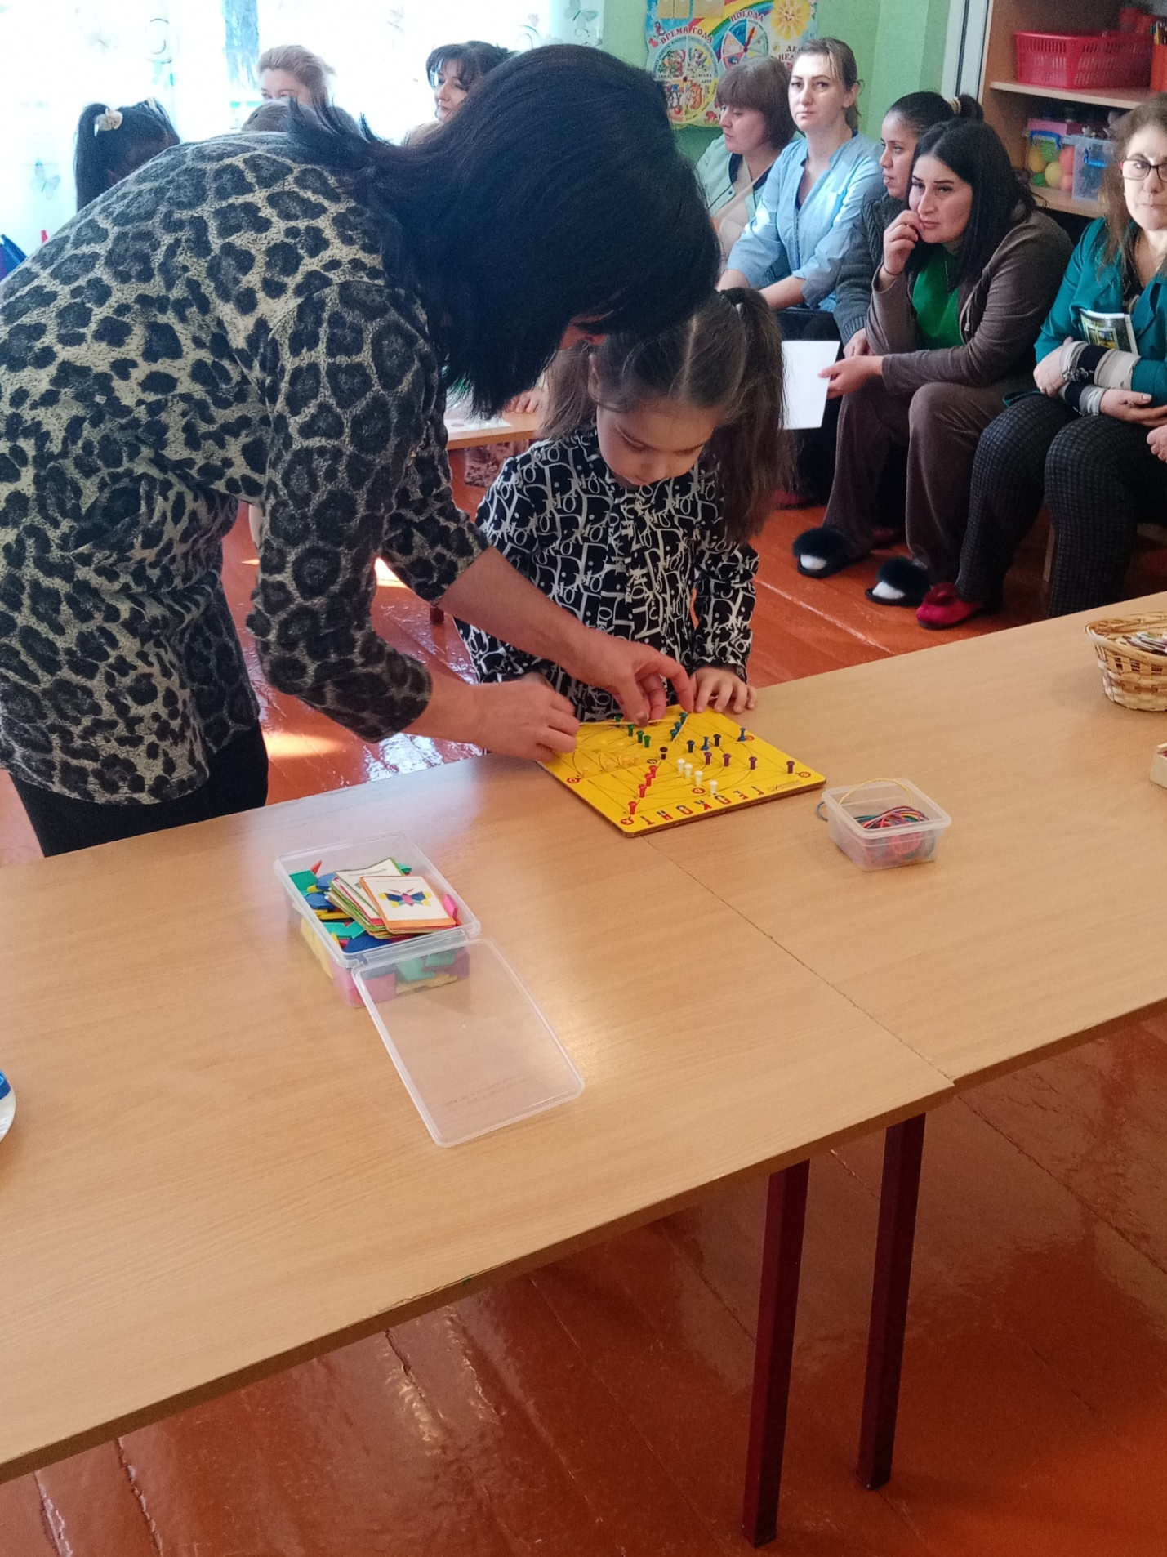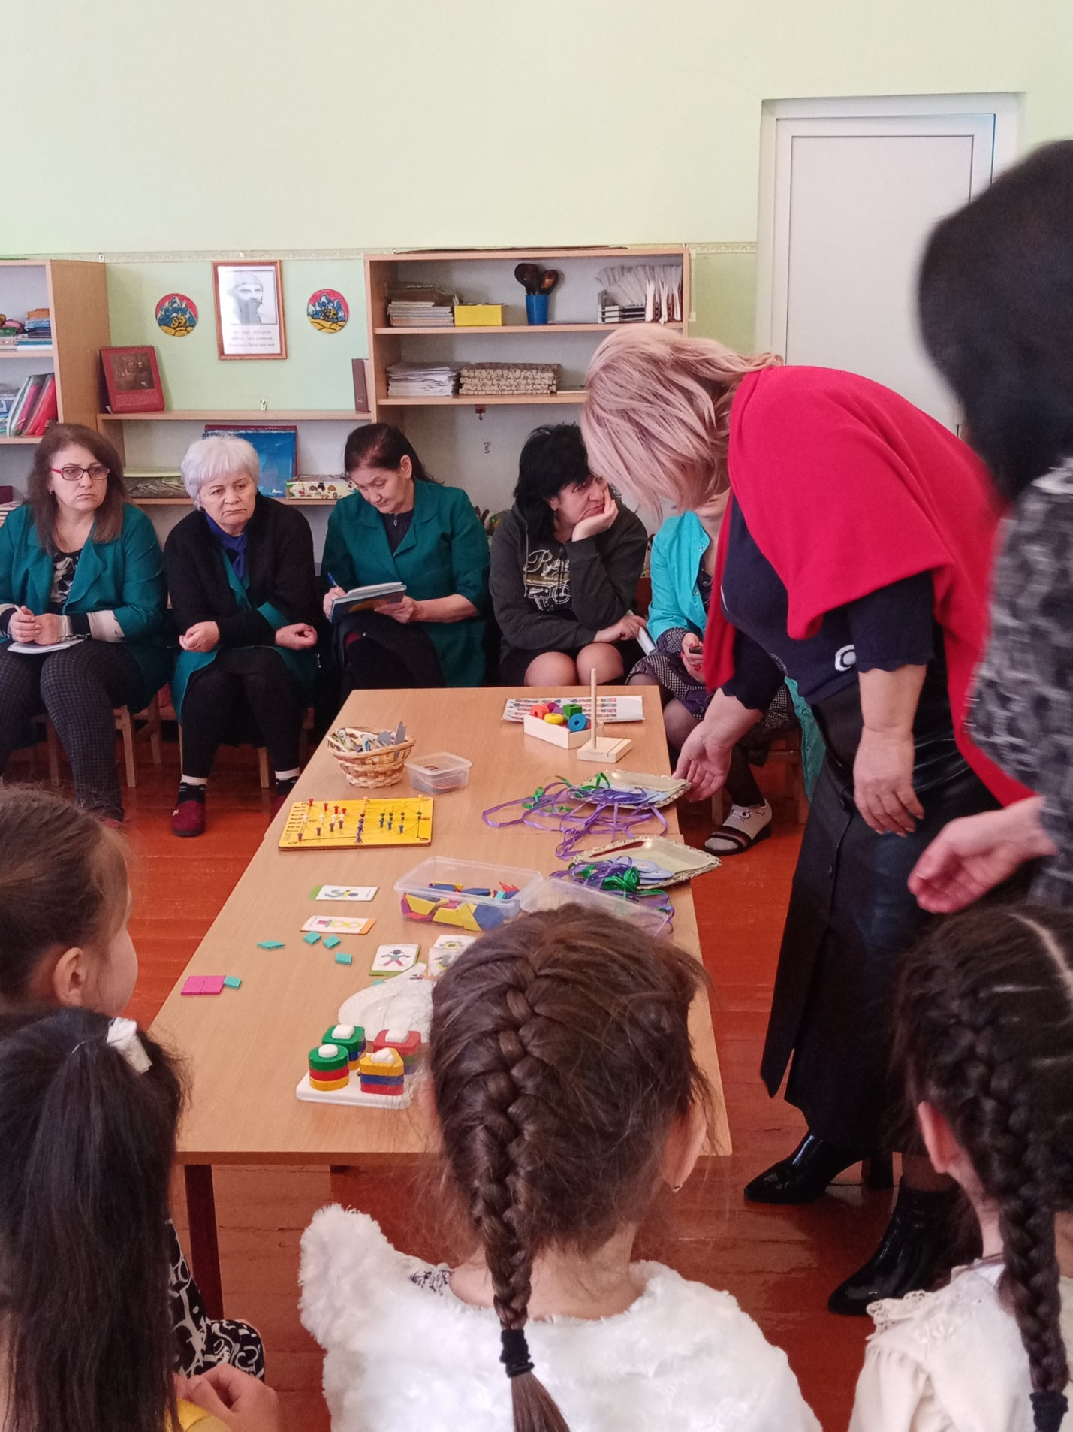

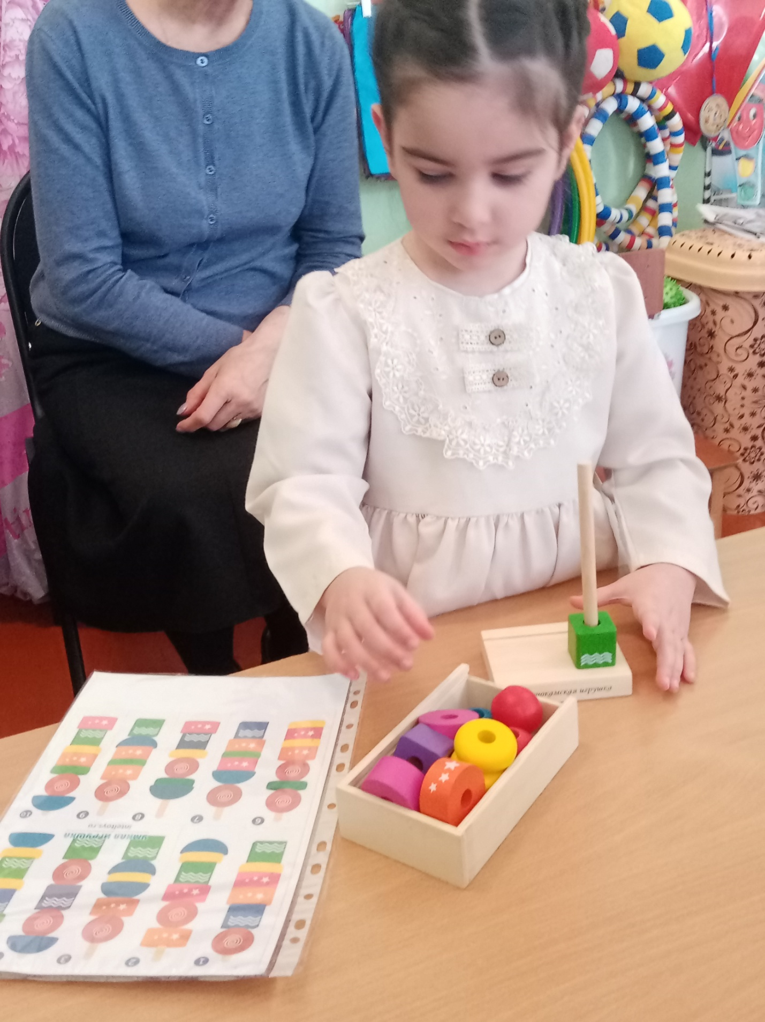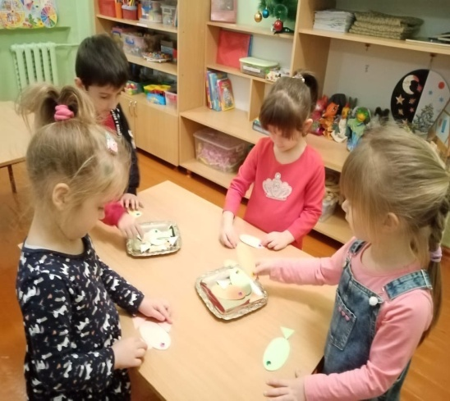
Через 15-20 минут предложить детям поиграть в подвижную игру
«Лиса в курятнике».
Игра с цветными камушками «Марблс».
Цель: развивать цветовое восприятие, закрепить название цветов, навыки соотношения предметов по цветам, закреплять навыки ориентировки по плоскости, развивать тактильное восприятие, мелкую моторику рук, мышление, учить классифицировать предметы по назначению.
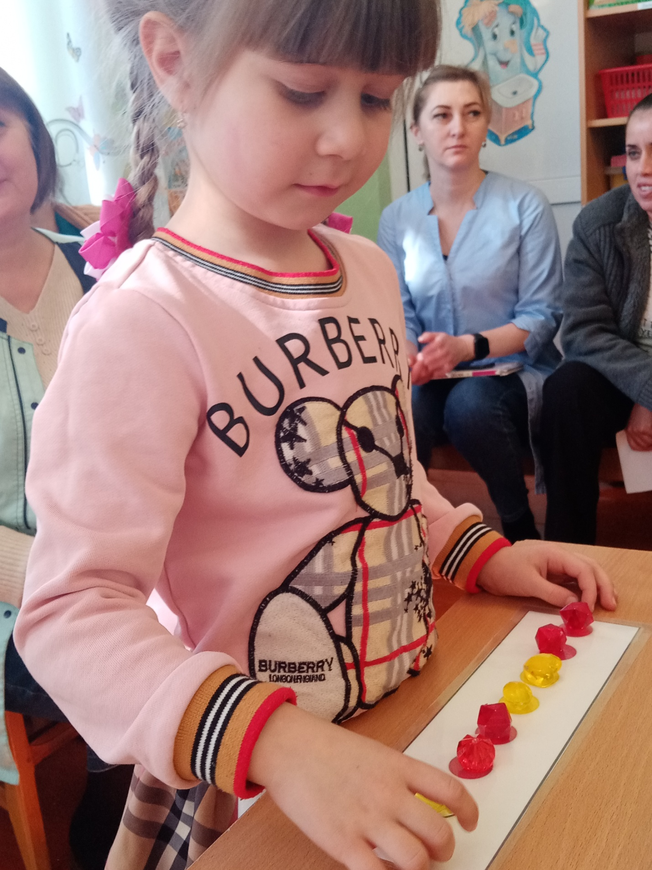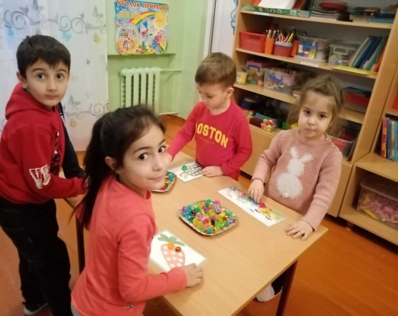
Заведующая МБДОУ
«Детский сад № 10 с. Октябрьское» Каргиева З.Б.

Игра: «Скажи наоборот»
Легкий -…
Сладкий-…
Мягкий -…
Толстый -…
Голодный-…
Горячий -…
Длинный -…
Веселый -…
Трусливый -… и т.д.

Игра: «Подскажи словечко»
«Сова летает - кролик….
Петух кукарекает - утка…
У коровы теленок - у мышки…
Сок из яблок, яблочный - а из моркови…
Книга, бумажная - а стакан…
Медведь живет в берлоге - белочка…
Дом кирпичный - стол…
Одежда из ткани - машина…
Игра: «Фотоаппарат»
Цель: развивать ассоциативное мышление, произвольное внимание, память речь.
А сейчас я вам покажу новую игру, которая называется «Геометрическая фантазия».
Цель: учить детей собирать пирамидку из геометрических фигур по образцу, развивать мелкую моторику рук, закрепить название геометрических фигур.

В конце занятия собрать детей и похвалить их.
Далее идет угощение и награждение медалями.

Заведующая МБДОУ
«Детский сад № 10 с. Октябрьское» Каргиева З.Б.

